**本科课程精细化排课操作指南**

排课数据是学校一系列教育教学数据核算、统计和评价的重要依据，也是落实党政干部听课、督导听课和教学管理部门查课的重要依据，请各单位严格遵守排课要求，力求排课信息精准全面，科学合理落实课程教学的组织管理工作。

排课注意事项

1. 同一门课程含多位授课教师的，须细分每位教师对应的上课时间（周次、节次）和上课地点。
2. 同一门课程含多种教学环节的，应分别落实任务，按节次详细录入不同教学环节对应的上课时间（周次、节次）和上课地点。实验、实践、实训等另行安排场所的，以及网课平台授课环节无需线下授课场所的，统一指定为“非课室”。
3. 多位教师平行授课、分组承担同一门课程教学任务的，应按平行教学班分别落实任务。同一门课多个平行教学班之间的教学进度须保持基本一致。
4. 排课时段应尽量均衡分布，第1-2节排课占有一定的比例。
5. 9-11节原则上仅安排全校性通识教育课程。周末原则上只安排辅修课程。
6. 短周数课程（8周内完成）须错峰安排，原则上于第1周或第10周开始上课。
7. 理论课不能连排3节，因特殊原因需要连排3节的课程只能安排在下午。小学分理论课程原则上不得集中安排在几天内完成。
8. 五山、大学城校区所属院（系）理论课（尤其是公共课）原则上不超过130人/教学班，广州国际校区所属学院理论课（尤其是公共课）原则上不超过60人/教学班；专业课教学尽量小班化(每个教学班30人以下或一个行政班)。
9. 使用实名账号排课，不能使用“外籍教师、外聘教师”等非实名账号排课，不能为已退休、离职老师排课。

操作步骤

**1、任务落实阶段——落实教学安排表（由教务员操作）**

二级学院教务员使用课程教学安排表（见排课通知附件）收集本学院（系）开设的课程教学安排信息，据实在本科教务系统中落实教学任务。以主修专业任务为例，教务员以“二级学院”角色登录本科教务管理系统，菜单为：教学计划管理——教学任务落实——主修专业任务落实。

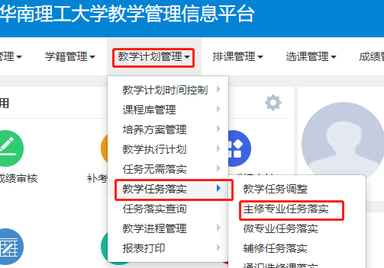

选定相应的学年学期、校区、课程、班级组成后，在“任课教师”右箭头处（见下图红框提示）可详细落实每一位老师的任课周次、周学时等信息。

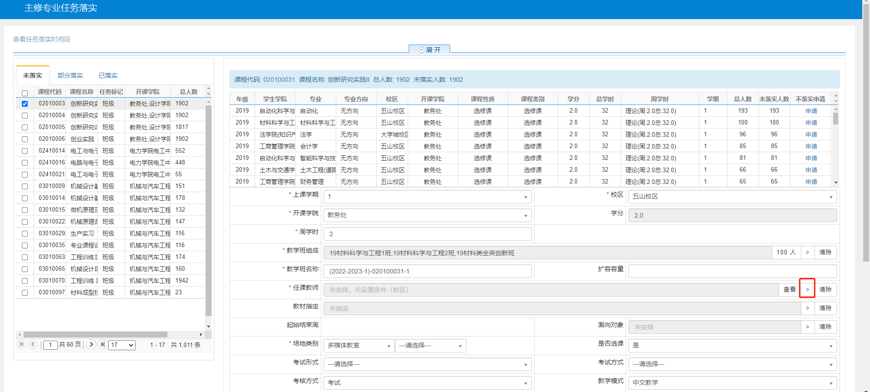

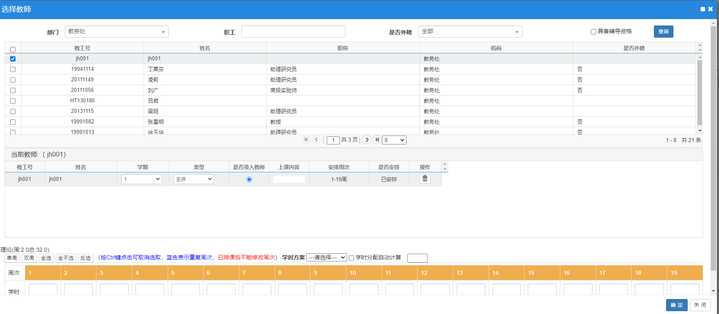

**2、排课阶段——教学进程管理（由教务员操作）**

教学进程管理可以用于排课阶段对课程进行精细化管理，细化课程的每一周、每一节的任课教师、上课场地信息。操作步骤如下：

* 以“二级学院”角色登录本科教务管理系统，进入“教学计划管理-教学进程管理-教学进程维护”菜单，显示教学进程管理功能界面

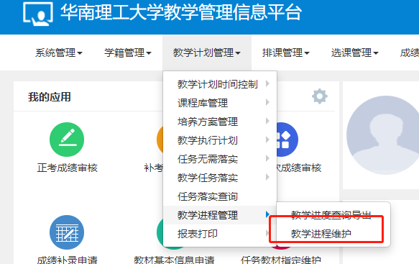

* 系统默认显示本学院（系）当前学年学期的开设课程教学班信息。选定具体的课程后，点击“编辑”按钮，即可进入该课程的教学进程设置界面。

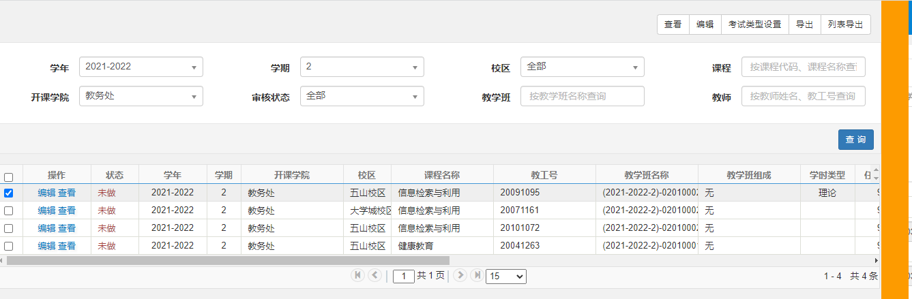

* 可对课程的不同周次、节次，设置不同的任课教师，场地等，也可以输入教学日历信息。特别的，需要同一周次不同节次的课程设置不同任课教师时，须勾选当前周次再点击“复制“，拆分节次后设置任课教师。

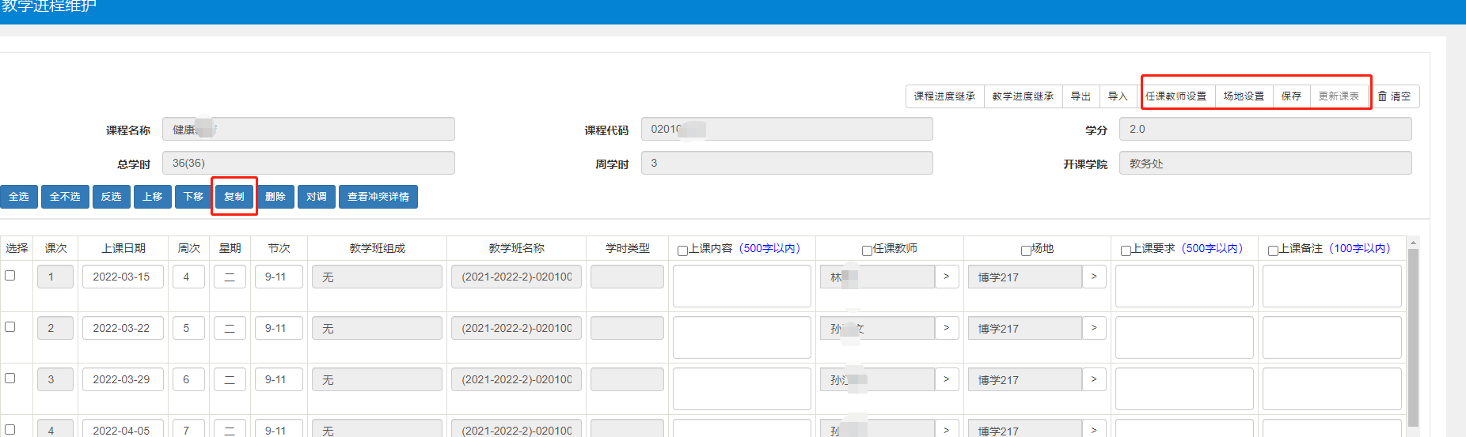

* 操作完成，请点击右上角“保存“和”更新课表“。

**3.教学进行阶段——教学进度变更（由任课老师操作）**

在教学进行阶段，如需特殊情况与原计划教学进度安排不一致时，由任课老师在本科教务系统中申请变更教学进度，学院（系）教务员代理审核，教务处/教学办复核。申请菜单如下图，操作细节后补。

